SECUENCIA DIDÁCTICA
“Un plan maestro” de Graciela Repún
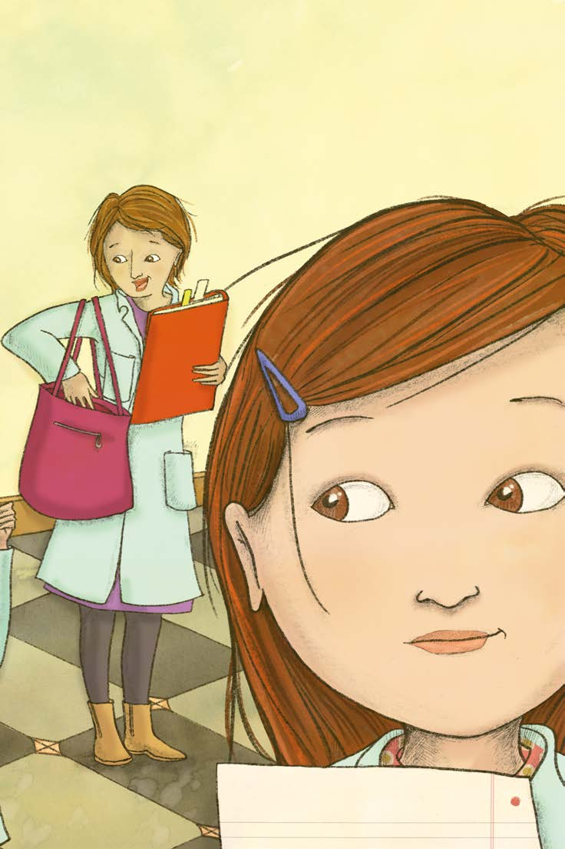



Ilustrado por María Jesús Álvarez

Provincia de Buenos Aires
Dirección General de Cultura y Educación
Distrito Necochea
Escuela Primaria Nº 24
Docente: Carballo Lamas Cerqueiro, Marcela
Área: Prácticas del Lenguaje
Grado: 5°
_______________________________________________________________________________________

SECUENCIA DIDÁCTICA
“UN PLAN MAESTRO” de Graciela Repún

FUNDAMENTACIÓN

Un plan maestro es una historia contada desde la mirada de su joven protagonista, quien se reúne con sus compañeras y compañeros para investigar y planificar un paso a paso minucioso que logre cambiar el malhumor con que su maestra llega a la escuela. La falla de este cuidadoso plan no significa, sin embargo, que su objetivo no se cumpla de todas formas.
Se propone trabajar con esta obra literaria de Graciela Repún generando instancias propicias para profundizar en la interpretación de los textos, establecer relaciones con otras lecturas y descubrir nuevos sentidos, detenerse en la belleza de algunas expresiones o en la organización de la historia, entre otras posibilidades.
Sostener el momento de intercambio es indispensable para abordar nuevos desafíos que presenta la lectura: por ejemplo, cuando el relato está contado en primera persona, como en este cuento, vale la pena profundizar en su punto de vista sobre los hechos que narra y los recursos que pone en juego para sostener la intriga.
También se busca que una vez conocido el cuento los alumnos puedan adquirir estrategias de escritura para que avancen y progresen como escritoras y escritores con mayor autonomía.

PROPÓSITOS

• Proponer variadas situaciones de lectura, escritura e intercambio oral, fomentando la reflexión sobre los contextos de producción y recepción de esas prácticas, mediante proyectos y secuencias de actividades realizables en tiempos didácticos apropiados, propiciando instancias de metalingüismo.
• Acercar a los alumnos a una variedad de textos de distintos géneros, épocas y autores, de modo tal que perciban a la lectura como una actividad gratificante, placentera y como medio de acceso al conocimiento.
• Plantear situaciones de lectura, escritura y de oralidad que permitan a los alumnos desenvolverse de manera cada vez más autónoma y reflexiva, preparándolos para interpretar y producir textos acordes a las demandas de la vida social.
• Contribuir a la formación de los alumnos como ciudadanos críticos, capaces de expresar y defender sus opiniones y creencias respetando, al mismo tiempo, el punto de vista de los otros.

OBJETIVOS

• Ejerzan las prácticas de lectura, escritura y oralidad propias del ámbito de la literatura con autonomía.
• Logren apropiarse de las prácticas de lectura y de escritura para el estudio de diferentes temas, y puedan registrar información y exponerla en forma escrita u oral.
• Pongan la escritura al servicio de la comprensión en el ámbito del estudio.

CONTENIDOS

• Leer a través del docente y por sí mismos en torno a lo literario.
- Leer, escuchar leer la lectura del cuento, interrumpir la lectura, volver a ella y recuperar el hilo narrativo.
- Expresar las emociones, construir significados con otros lectores (sus pares, el docente, otros adultos); formarse como lector de literatura.
- Identificar, a partir del tratamiento comparado, los recursos del discurso literario, propiciando la valoración de la obra literaria como experiencia estética.
- Realizar interpretaciones personales teniendo en cuenta los indicios que dan el texto y el paratexto.
• Leer y escribir por sí mismos para profundizar, conservar y reorganizar el conocimiento.
- Planificar antes y mientras se está escribiendo.
- Consultar con otros mientras se escribe y/o leerles o pedirles que lean lo que se ha escrito.
- Producir textos escritos literarios, o vinculados con lo literario, de manera colectiva, en pequeños grupos y/o en forma individual.
• Reflexión sobre el lenguaje
- Identificar las formas de organización textual y el propósito de los textos.
- Reflexionar en los distintos momentos de escritura.
- Reflexionar acerca de la ortografía a partir de los textos que han leído o producido.
- Usar los signos de puntuación: Punto seguido y aparte. Coma. Raya de diálogo.

Intercambios entre lectoras y lectores

ACTIVIDAD INICIAL

• Antes de comenzar a leer, se propone a las y los estudiantes, con el ejemplar en mano, a explorar la tapa y la contratapa para realizar algunas aproximaciones sobre el contenido de la historia.

1) A) Veamos la ilustración de la tapa y conversemos. ¿En dónde les parece que ocurre esta historia?
B) Leamos la contratapa: allí se menciona que estos chicos buscan mejorar el ánimo de la maestra y conseguir así mejores calificaciones. ¿Qué imaginan que hacen, tan ingenioso, para conseguirlo?
C) Leamos el título: parece que el título nos da alguna pista. ¿Qué piensan?

ACTIVIDADES DE LECTURA

• Se comparte la lectura en voz alta con el grupo. Luego de esa primera lectura, se propone un espacio para conversar sobre lo leído.

2) ¿Qué les pareció esta historia? ¿Qué piensan de las ideas que se les ocurrieron a estas chicas y estos chicos para ayudar a su compañera?

3) ¿Hubo partes que les resultaron divertidas? ¿Les llamó la atención alguna de las ideas de los chicos y las chicas que armaron el plan?

4) Me quedé pensando, ¿por qué creen que a la seño sólo se le notaba que era buena después de la tercera hora?

5) Pablo comentó que tenía un plan maestro e inmediatamente se corrigió: un Plan Maestra. ¿Por qué le habrá cambiado el nombre al plan? ¿Qué querrá decir la expresión “un plan maestro”?

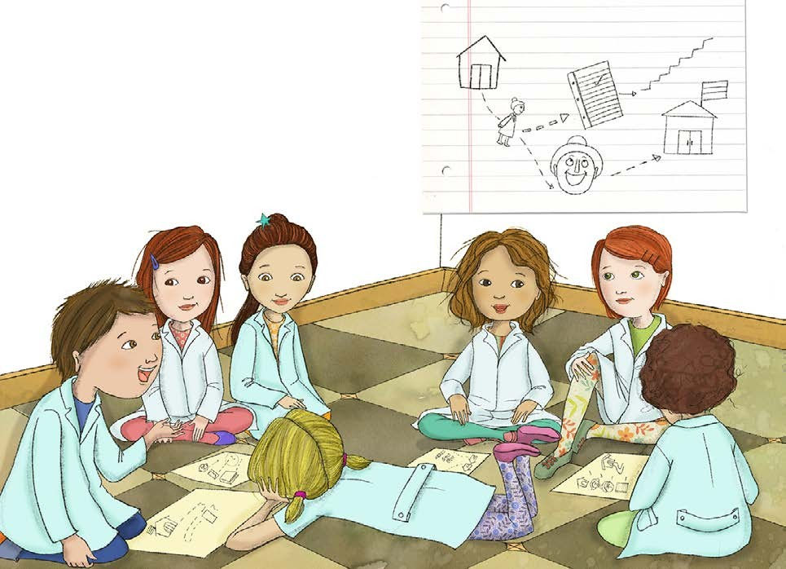
6) Las chicas y los chicos idean un plan, ¿qué creen que intentaban conseguir? ¿Lo lograron?
Hay equipo

• Para intercambiar sobre las motivaciones de los personajes

7) Volvamos a leer el comienzo de la historia. ¿Qué preocupaciones tiene la protagonista?

8) La protagonista dice que ya no le queda tiempo para estudiar hasta la lección. ¿Por qué piensa esto?

9) Carla pone “cara de espanto” cuando se da cuenta de que la seño toma en la primera hora. ¿En qué está pensando?

10) ¿Cuál es la idea que se le ocurre a Pablo para ayudar a su compañera? ¿Qué pretende averiguar? Volvamos a leer las páginas 6 y 8.

ACTIVIDAD GRUPAL

11) Luego de haber intercambiado en clase sobre lo que lleva a este grupo de niñas y niños a idear un plan, conversen en parejas por qué es un problema para las chicas y los chicos que la seño tome lección en la primera hora de clase. Registren lo conversado para compartir con las y los demás.

• Para intercambiar sobre la trama de la historia

12) A Pablo se le ocurre una idea, ¿en qué consiste? ¿Cómo esa idea podría ayudar a su compañera?

13) Antes de planificar el paso a paso del plan, Juana y Carla hicieron algunas averiguaciones. Vuelvan a leer la página 13 para saber qué información obtuvieron luego de su investigación.

14) ¿Cómo se organizan en el grupo entre las compañeras y los compañeros de la protagonista para llevar adelante el plan?

15) ¿Les parece que funcionó el plan llevado adelante por el grupo? ¿Por qué?

ACTIVIDAD GRUPAL

16) Luego de haber intercambiado en clase sobre el plan, conversen en parejas acerca de si el plan maestro funcionó tal como esperaban las chicas y los chicos, y por qué. Escriban lo que pensaron para compartir con el resto del grupo.

Un estudiante en apuros

• Para intercambiar sobre el punto de vista de la narradora

17) Desde el comienzo de la historia, la narradora nos cuenta cómo la hace sentir el problema que tiene. Vuelvan a leer el comienzo de la historia y busquen qué expresiones permiten darnos cuenta de los pensamientos y sentimientos de la protagonista.
18) Hacia el final de la historia, la protagonista dice que “la suerte le sonreía”. ¿Qué querrá decir con esta expresión? ¿Qué la llevará a pensar eso?

19) Vuelvan a leer la página 16 y observen las ilustraciones. ¿Qué información aportan las imágenes acerca de lo que le pasaba a la narradora en ese momento de la historia? ¿Y las ilustraciones de la página 27, que acompañan el momento en el que la protagonista da la lección?

ACTIVIDAD GRUPAL

20) Luego de haber intercambiado en clase acerca de los sentimientos de la protagonista a lo largo de la historia, conversen sobre qué les parece que siente cuando, hacia el final, dice: “¡La suerte me sonreía!”. Intercambien acerca de si se sentía igual que al principio o si algo cambió y por qué. Al finalizar, anoten algunas de esas ideas para compartir con las y los demás.


Lectura por sí mismos de “Un plan maestro”

El paso a paso del plan

• Propuesta: Leer para recuperar la trama del relato

ACTIVIDAD GRUPAL

21) Las chicas y los chicos idearon paso a paso el plan maestro. Sin embargo, este no salió como esperaban. Relean el armado del plan y completen el cuadro siguiendo el ejemplo. Escriban qué fue lo planificado y qué fue lo que finalmente sucedió.

¿Qué planificaron? | ¿Qué sucedió?
Pablo subiría al colectivo cuatro paradas | ......................................................
antes que la maestra para entibiar el asiento y cedérselo cuando ella subiera. | ......................................................  ......................................................
..................................................... | El quiosquero se hizo el simpático con
..................................................... | otra maestra a la que confundió con ella.  Encima la atendió tarde y de mal modo.
.....................................................
..................................................... | ......................................................
..................................................... | ......................................................
..................................................... | ......................................................
..................................................... | ......................................................
..................................................... | ......................................................
..................................................... | ......................................................
..................................................... | ......................................................
..................................................... | ......................................................
..................................................... | ......................................................

El plan fuera del plan

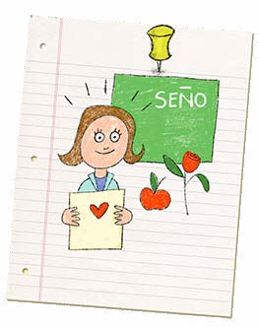
• Propuesta: Leer para profundizar en las motivaciones de la protagonista

ACTIVIDAD

22) Mientras sus compañeras y compañeros organizan los comienzos del plan, la protagonista hace algo distinto.

A) Volvé a leer la página 11 para buscar qué hace en ese momento.

B) ¿Por qué creés que decide hacerlo?

23) Algunas chicas y algunos chicos de 4to dijeron que antes de llegar a la parte donde la protagonista da la lección, ya se habían imaginado que algo no iba a salir como ella lo había previsto. Releé las páginas 11, 16 y 17 para buscar qué pistas pudieron haber encontrado de que esto podía pasar y anotalas.

Una lección fallida

• Propuesta: Leer para reparar en los recursos de la narración que generan intriga

ACTIVIDAD GRUPAL

24) En parejas, vuelvan a leer cómo describe la narradora la cara que puso la maestra mientras daba la lección:
La cara de la maestra se había vuelto irreconocible.
Era una mueca extraña.
Estaba deformada como la de mis compañeros.
A) Al leer esta parte, otros chicos creyeron que la maestra se estaba enojando. ¿Por qué piensan que se imaginaron eso? ¿Qué pensaron ustedes cuando leyeron esta parte?

B) Marquen en ese fragmento qué palabras de la descripción pueden llevar a pensar en esa reacción de la maestra.

25) Finalmente, la clase entera se dobla en dos de risa. A la maestra ¿le pasa lo mismo? Relean esas páginas y anoten qué partes les dan algunas pistas de cómo reacciona.

Situaciones de escritura por sí mismos a partir de “Un plan maestro”

Nuevas ideas para cambiar el humor de la maestra

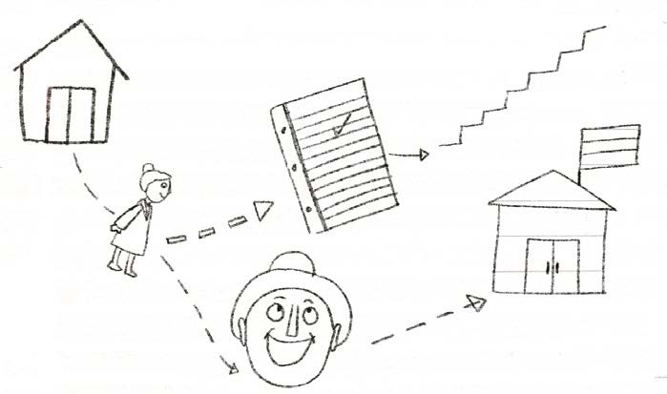
• Propuesta: Escribir textos breves.

ACTIVIDAD DE ESCRITURA GRUPAL

26) Releer las páginas 14 y 15.

Para elaborar el plan, la protagonista junto a sus amigas y amigos investigan las causas del mal humor de su maestra e identifican algunos problemas a resolver.
En parejas, escriban nuevas soluciones para cada uno de estos problemas siguiendo el ejemplo. Recuerden elegir qué personaje de la historia se ocupará de llevar adelante cada paso.

A) Nuestra maestra es friolenta y en el colectivo se la pasa tiritando.

B) Acostumbra a saludar a todo el mundo, pero muchos no se toman el trabajo de contestarle. Y eso le molesta.

C) Suele traer demasiadas carpetas y siempre se queja de lo pesadas que son.
Juana llevaría de su casa una valija que no se usa para prestarle a la maestra y que ella pudiera llevar todo el peso sobre ruedas.

D) Detesta comenzar la clase sin que el pizarrón se encuentre perfectamente borrado.

El plan en la voz de sus protagonistas

• Propuesta: Reescribir un hecho de la historia desde otro punto de vista

ACTIVIDAD DE ESCRITURA INDIVIDUAL

27) Imaginá que, al finalizar el plan, todo el grupo se reúne para compartir cómo le fue a cada uno y cada una con el paso que debía cumplir.
A) Escribí lo que Pablo y Ale le podrían haber contado al resto del grupo. Para ello, releé qué les sucedió en las páginas 18 y 22 respectivamente. No te olvides de incluir qué pudieron haber pensado o sentido en el momento en que las cosas no salieron como lo habían planeado.

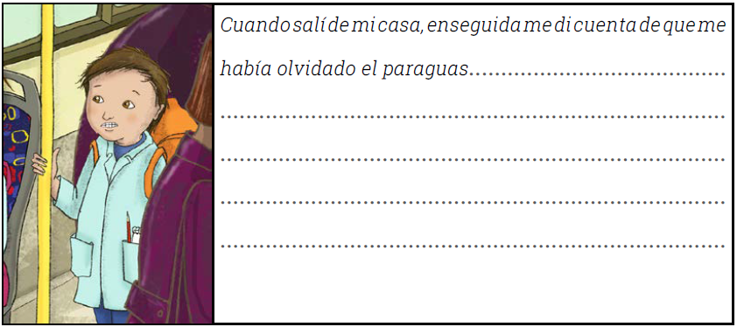

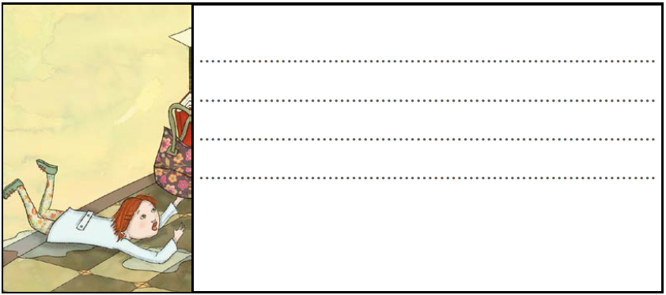

Una mañana para el olvido

• Propuesta: Reescribir un episodio desde el punto de vista de la maestra

ACTIVIDAD CIERRE

28) Una mañana para el olvido. Primera parte

La narradora cuenta cómo resultó finalmente el plan que elaboraron con sus compañeras y compañeros para cambiarle el humor a la maestra.
A) Ahora escribí esa parte de la historia, pero como si fueras la maestra, desde el momento en que sale de su casa hasta que se encuentra con el pizarrón del aula vacío.

Para planificar la escritura
A.a) Antes de empezar, anotá cuáles son los momentos que no pueden faltar en el relato que hace la maestra, como en el ejemplo:

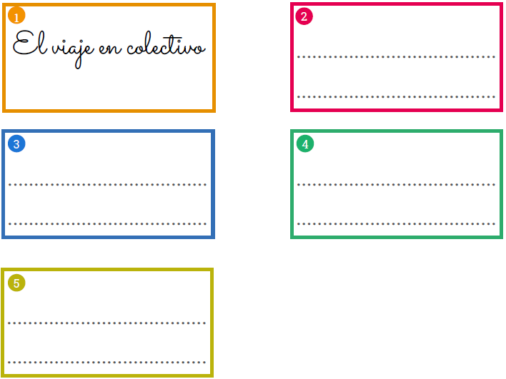

A.b) Escribí algunas frases que den cuenta de lo que pudo pensar y sentir la maestra en las diferentes situaciones.

29) Una mañana para el olvido. Segunda parte

A) Escribí el episodio desde el punto de vista de la maestra. Para ello, tené en cuenta la planificación que realizaste.
Te compartimos un inicio posible:

Salí de mi casa apurada, como todas las mañanas. De pronto, se largó a llover a cántaros. Cuando subí al colectivo…

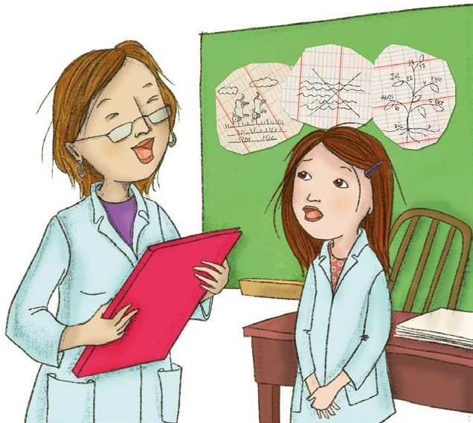
B) Al finalizar, releé lo que escribiste y fijate si un lector o una lectora de tu relato se daría cuenta de que la maestra se va poniendo de mal humor en su trayecto a la escuela.

